一 纵横码的笔形及其代码
纵横码是以数字作码元、以汉字四角的笔形作取码依据的汉字输入码。纵横码的笔形及其代码见下表：
代码 | 笔形名 | 笔形 | 字例
1 | 横  （含斜剔） | 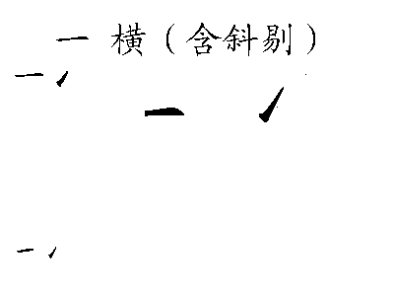 | 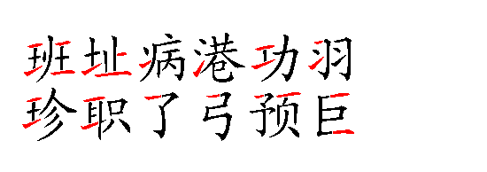
2 | 竖  （含斜竖） | 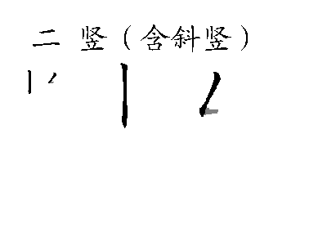 | 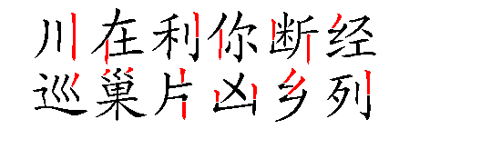
3 | 点、捺 | 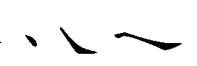 | 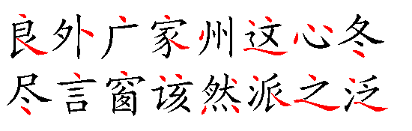
4 | 叉  （含草字头） | 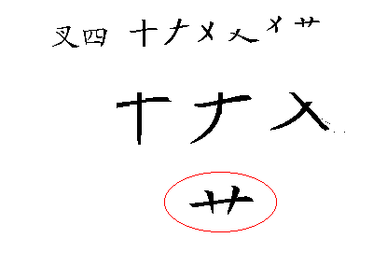 | 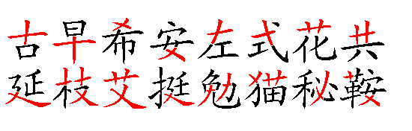
5 | 插 | 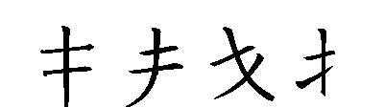 | 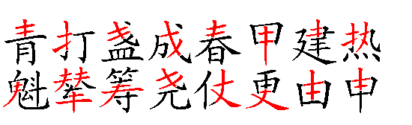
6 | 方块 | 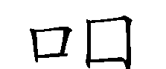 | 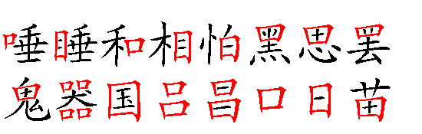
7 | 角  （含右钩） | 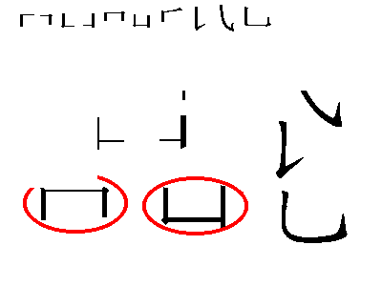 | 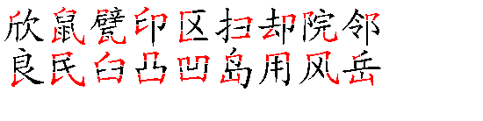
8 | 八 | 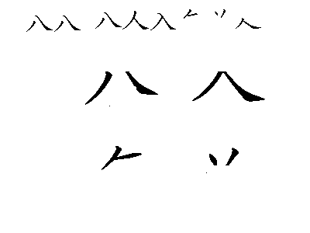 | 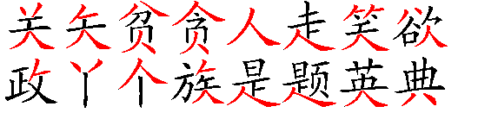
9 | 小  （含竖心旁） | 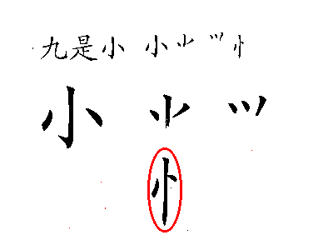 | 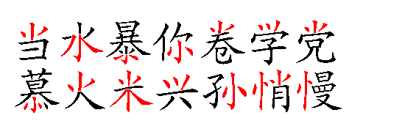
0 | 撇、左钩 | 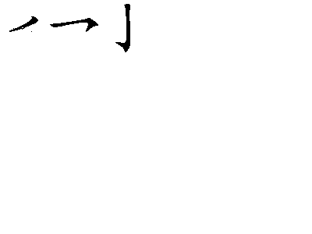 | 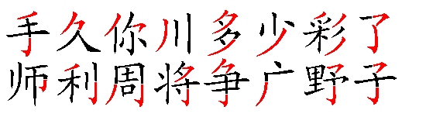

阅读上表时请注意：
- 要注意斜竖与撇的区别，斜竖的下端是带右折的。例如：“红”的左上笔形、“巡”的右上笔形都是斜竖。
- 不管笔形方块内部有无其它笔形，内部笔形均不参与取码。
- 笔形适用于左上角，如：历、乐、反、院等的左上角笔形都是角；
笔形适用于右上角，如：帚、的、司、都等字的右上角笔形都是角；
笔形适用于左下角，如：会、缺、饭、铁等字的左下角笔形都是角；
笔形适用于右下角，如：雪、脑、扫、陆等字的右下角笔形都是角。
（4）当一个汉字的上部或下部呈双角形时，其上部或下部只取一个码 7。（不是取77）。例如：“凶”的下码，“民”、“用”的上码，“凸”的上码与下码，它们的笔都是双角，只取一个码 7，而不是取77。
（5）草字头也归结为一个笔形叉，取码为 4，而不是 44。“草”的上部码为 4 。

二 单字取码规则

1 四角均有笔形可取时的取码规则
对于四角均有笔形可取的汉字，该字的纵横码由四个数码组成，顺序如下：
第1码为左上角的笔形代码；
第2码为右上角的笔形代码；
第3码为左下角的笔形代码；
第4码为右下角的笔形代码。
例如：

左上角的笔形为撇，故第1码为0
右上角的笔形为横，故第2码为1
左下角的笔形为竖，故第3码为2
右下角的笔形为横，故第4码为1
“征”的纵横码为0121
當從不同的角取的筆形不一樣時，該筆形應該斷開分別取碼
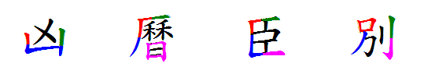
227
7106
7171
6200
四角均有笔形的其它字例如下：
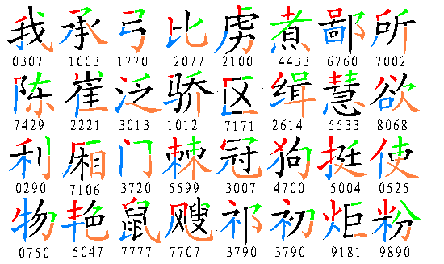
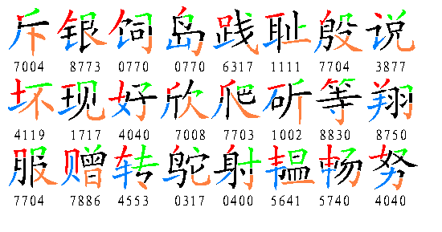

2 笔形独占某部时的取码规则
若一个笔形独占了汉字的上部、下部、左部、右部时，该部位只取一码。
笔形独占上部字例：
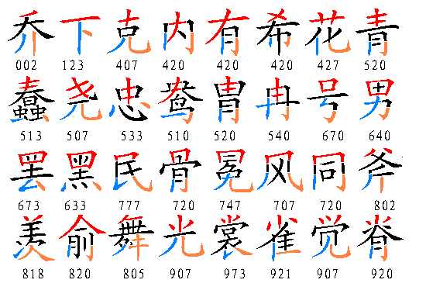
笔形独占下部字例：
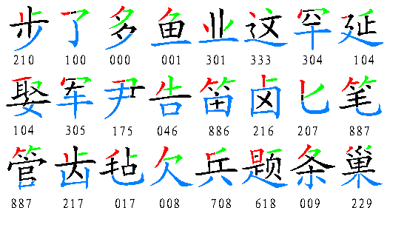

笔形独占左部字例：
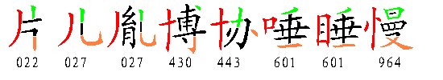
笔形独占右部字例：
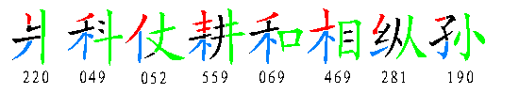
上部与下部均被笔形独占字例：
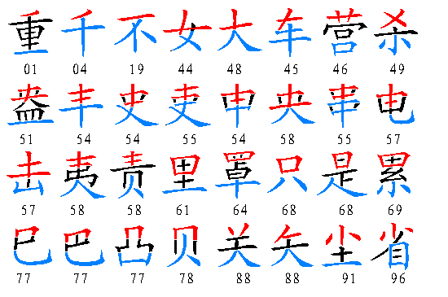

左部与右部均被笔形独占字例：
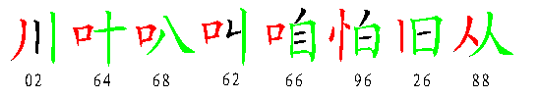
整个汉字只有一个笔形的字例：
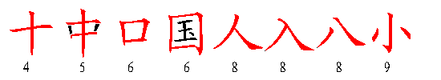
当笔形“点”位于汉字的正上方、正下方、正左、正右位置时，该部位只取一码3。字例如下：
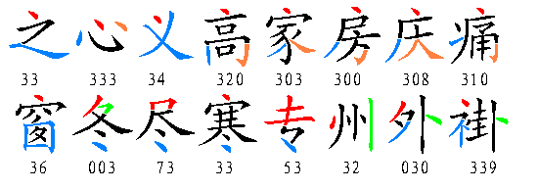

3 当某角有两种笔形可选时的取码规则
当某角有两种笔形可选时,取码时通常存在三优先：A、复杂笔形优先；B、最左、最右笔形优先；C、上部笔形“叉”、“插”优先。分述如下：

A 复杂笔形优先 (如有超過一個筆形可取時，取筆畫數較多之筆形)
字例：
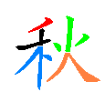
右上角笔形应为“小”而不是“撇”，笔形“小”较“撇”复杂；
同样，左下角笔形也应为“小”而不是“撇”；
右下角笔形应为“八”而不是“捺”，笔形“八”较“捺”复杂。
其它字例：
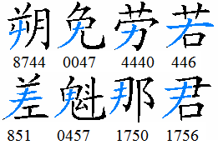 | 四字左下角笔形均为“叉”，而不是“撇”。  朔—8740、免—0047、劳—440、 若—446  四字左下角笔形均为“插”，而不是“撇”。  差—851、魁—0457、那—1750、君—1756

B 最左、最右笔形优先
在一般情况下，当汉字左上角或左下角有两种笔形可供选择时，选用偏左的笔形；当右上角或右下角有两种笔形可供选择时，选用偏右的笔形。——这就是最左、最右笔形优先原则。
字例：
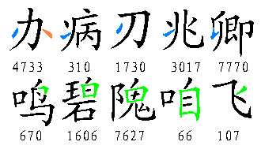
“办、病、刃、兆、卿”左下角的笔形不是取其偏下方的笔形“撇”，而是取其偏左的笔形。
“鸣、碧、隗、咱” 右上角的笔形不是取其偏上方的笔形“撇”，而是取其偏右的笔形。“飞” 右上角的笔形不是取其偏上方的笔形“角”，而是取其偏右的笔形“撇”。

C 上部笔形“叉”、“插”优先 (取高不取低)
左上角“叉”、“插”优先例：
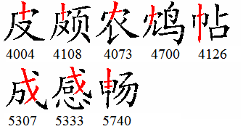
上部“叉”、“插”优先例：
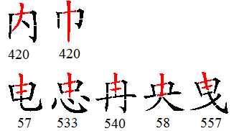
右上角“叉”、“插”优先例：
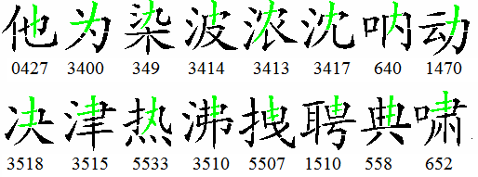

4 笔形‘口’的取码
纵横码取码时，通常每一笔划只用一次，不可重复使用。但笔形‘口’例外，有时‘口’的上横或下横可重复使用。字例如下：
上横被重复使用例：
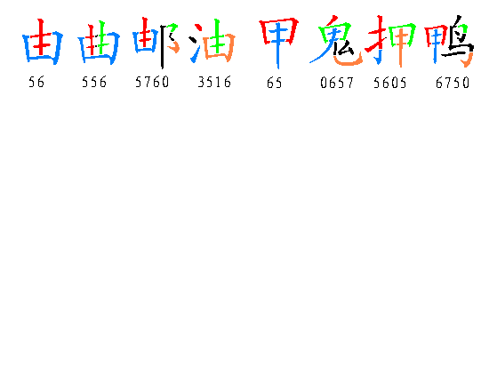
下横被重复使用例：

三 词组取码规则
纵横码配置了大量词组供使用。纵横码将词组分为四类：即二字词组、三字词组、四字词组和多字词组。其取码规则如下：

1 二字词组的取码规则——“3 3”规则。
即取：第一个字的前三码+第二个字的前三码
例：单字：「社」取码3491，「会」取码873
词组：「社会」取码349873
若其单字不足三码，则有几码取几码
例：单字：「中」仅为一码5，「国」仅为一码6
词组：「中国」取码为56
二字词组的其它字例：

保险062782
遥控303530
安装34347
电视57379
汽车38145
前途820383
人民8777
一定138
鉴别281624
中央558
教室48031
小学990
人口86
全国816
系统09231
汉字30130
缺点857213
图文634
鲜明081670
印刷777720

2 三字词组
三字词组的取码规则——“2 2 2”规则。即取：
第一字的前二码+第二字的前二码+第三字的前二码
例： 单字：「生」取码051，「产」取码30，「力」取码4700
词组：「生产力」取码053047
若其单字不足二码，则有几码取几码
例： 单字：「小」取码9，「学」取码90，「生」取码051
词组：「小学生」取码99005
三字词组的其它字例：

保税区060871
报告会570487
参观团23176
大学生489005
中小学5990
继承人29108
检查团48416
教科书480453
旧中国2656
联合国18866
乱弹琴021811
乒乓球707013
下一代12103
一口气1687
中国人568
国务院60073

3 四字词组的取码规则——“2 1 1 2”规则。
即取：第一字的前二码+第二字的第一码
+第三字的第一码+第四字的前二码
例：单字：「世」取码4471，「界」取码602，「和」取码069，「平」取码14
词组：「世界和平」取码446014
若其单字不足二码，则有几码取几码
例：「中国人民」取码56877
四字词组的其它字例：

通宵达旦 303361
同心同德 723704
一鸣惊人 1698
扬眉吐气 577687
延年益寿 108854
英雄辈出 484122
知错必改 868318
众所周知 887786
尊老爱幼 834024
座无虚席 301230
可亲可敬 163148
忐忑不安 211134
国家统一 6321
兴高采烈 983012

4 多字词组的取码规则——“2 1 1 1 1”规则。
即取：第一字的前二码+后四字的第一码
例：彩色电视机 000534 ; 中华人民共和国 50874
多字词组的其它字例：
中国共产党 56439
新闻工作者 303104
爱国主义精神 046339
百闻不如一见 163141
博采众家之长 430833
办公自动化 478010
不到长城非好汉 191441
山雨欲来风满楼 221857
国家机关工作人员 63481
全国人民代表大会 816870
新疆维吾尔自治区 301210
养兵千日用兵一时 807067

四 简码
为进一步提高输入速度，纵横码还对一些高频字与高频词设置了简码。例如一码字、一码词、二码词等。现概述如下：
- 一码字——所谓一码字就是只要输入一码即可录入一些高频字。其输入的一码也就是该字的第一码。常用的一码字如下：
0——的、和、我、你、他
1——要、而、到
2——以、能
3——这、就、为、新、说
4——在、也、地、好
5——把、成、指
6——是、听
7——后、同、原
8——会、年、前
9——当、常、快
- 一码词——所谓一码词就是只要输入一码即可录入一些高频词。其输入的一码也就是该词的第一码。常用的一码词如下：
0——什么、多少、我们、你们、他们、自己、利用、生活、代表、任务
1——现在、已经、可以、可能、工作、需要、政府
2——能够、能力、发展、发现、经济、经过、以为、参加、结果、继续
3——这些、这样、社会、许多、没有、应该、新的、将要、将为、方法
4——如果、其它、根据、世界、教育、希望、大家、才能、起来、办法
5——中间、中国、中心、中央、中华、中共、热烈
6——因为、是否、国际、国家、国内
7——所以、同意、同志、用户、月份、居民、局部、反面、后面
8——人民、人们、今天、会议、全部、全面、全国、全体、全球
9——学习、学生、学校、常常、常见、常识、常规

- 二码词——所谓二码词就是只要输入二码即可录入一些高频词。其输入的二码也就是该词的前二码。常用的二码词如下：
00——任何、多么、多次、多种、多方面
01——重要、重大
02——例如、例外、例行
03——我国、然后、优秀、优先、优良、优点、优越
04——先生、体育、体现、体会、体验、体制改革
05——使用、使得、生活
06——但是、得到、积极、看见、保证、保持、保卫、保守
07——解决、假如、假设、假定、假使
08——作用、作为、作出
10——于是、北京、严重、严格、欢迎
11——非常、一致、研究
12——一些、而且、需求
13——一定
14——对于、一样、一起、一切、一直
15——更加、建立、建设、建议
16——可是、可靠、可爱
17——那么、观点
18——政治、政党
19——不是、不能、不但、不过、不可、不必、不断
20——经常、经过、经验、比较
21——上海
22——出现、出色
23——发生、发明、参观、参考、参与、统一、统计
24——结构、结束、结合、结论、结局
25——纯粹、纯属
27——组织、组合、组成、组建、组长、组员
28——以及、以外、以前、以后、以来、以便、以往、以免
30——方面、方向、方便、应当、将来
31——立刻、河南、河北、江西、江苏、江南、江浙
32——商业、商店、商定、商讨
33——注意、注重、流行、流失
34——必须、必然、必定、社论
35——清楚、清理、清醒
36——课程、课堂、课本、误会、误解
38——许多、旅行
39——永远、永久
41——土地
44——老师
45——转换、转向
46——如果
48——大概、大陆、大众
49——东西、东北、东南
50——事情、事业、事故、指导
51——打倒、打仗
53——成为、成功、成立、专业、专家、专心
54——技术、技巧
55——热爱、热情、热心
56——提供、提高
57——表示、表演、电子、电视、帮助
58——整体、整个、整顿、整理
59——未来、未必
60——影响
61——虽然、最好、最后、最终、最高、最多
62——叫做、叫好
64——时间、时代、时候
67——照顾、照例、照常、照应、照办
70——后来、反而、反应、反对、反面
71——原因、原来
75——胜利、胜负、胜任
80——分别、分析、分类、分配、分布
82——前面、前进、前线
83——怎么
85——缺乏、缺少、缺点、缺席
86——知道、知识
87——公平、公正
88——简单、简称、简易、简化
89——人性、人情
90——少数、少有
93——忙碌、忙乱、忙于
94——恢复、懂得
95——精神、情形、情况、情报
96——慢慢

